淡江時報 第 1207 期
鍋子、排球當道具 「林盃淡麗」Battle大賽秀舞技比創意
即時
【記者曾晨維淡水校園報導】熱門舞蹈社3月7日晚上6時，在紹謨紀念體育館1樓舉辦「林盃淡麗X跳舞Battle」大賽，吸引逾百人參與，由該社畢業學長姐書洋、良錡及小紀擔任評審，現場隨著音樂節奏不時傳出歡呼與尖叫，氣氛熱烈。

初賽分為學生組和公開組，分別選出前8名及前16名晉級正賽，正賽採用雙賽道輪流對決，獲勝者方能進入下一輪挑戰。8強賽後，賽制更具挑戰性，由兩名公開組選手和一名學生組選手合為一隊，現場隨機抽取道具融入舞蹈演出，為比賽增添驚喜與趣味。4強賽則搭配指定華語歌曲即興展現舞技，最終由本校張智崴、陳柏志，及文化大學胡瑋哲奪得冠軍。

比賽現場運用燈光、煙霧與閃光燈等多種舞臺效果，營造熱鬧迷幻的氛圍。參賽者風格涵蓋Locking、Popping、Hip-hop、Feminine Freestyle、House、Dancehall等多元舞風，各展高超舞技，3位評審與DJ也一展身手，讓觀眾們目不轉睛。其中8強道具賽更是一大亮點，選手們發揮創意，將鍋子、排球、地墊等道具，透過不同舞姿玩出新花樣，將氣氛炒到最高潮。

副社長、電機三黃琮仁表示，熱舞社首次舉辦此類賽事，原本擔心道具賽制會影響選手的發揮，沒想到大家的舞技超乎預期，創意層出不窮，每一段的精彩表演皆令人印象深刻。

亞軍得主、資管系校友盧震宇表示，「看到學弟妹將活動辦得如此成功，感到十分欣慰，也讓自己更有回來參與的動力。」儘管練舞多年，站上舞臺仍會緊張，但這份緊張反而讓他更加興奮，正是比賽樂趣的一部分。同組獲得亞軍的德文二張育華分享，「比賽最困難之處在於海選時，選手們必須靠舞技與臨場反應爭取評審青睞，才能不斷晉級，道具賽則讓大家學習突破自我，面對不同挑戰，並加以克服。」

參賽者、財金二曾詩容表示，雖然比賽讓她感到緊張，但在熱烈的氛圍與朋友陪伴下，仍感受到滿滿的活力與樂趣。她也觀察到其他選手皆有備而來，精湛的舞技讓人佩服。資傳二陳亮妍分享，她學舞時間不長，經驗尚淺，因此抱持「享受比賽」的心態參與，透過這次經驗，激勵自己未來要持續精進舞技。
2025/03/14

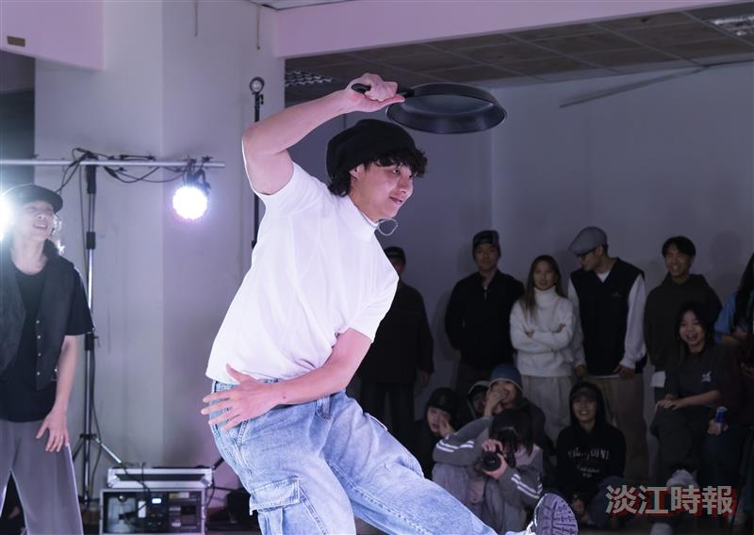
8強道具賽，選手發揮創意將鍋子巧妙地融入舞蹈，成功抓住觀眾的目光。（攝影／曾晨維）

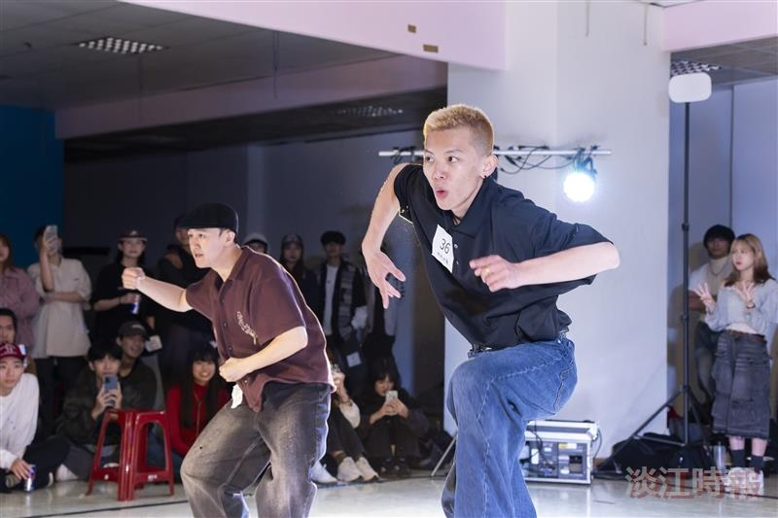
熱舞社「林盃淡麗X跳舞Battle」大賽，參賽選手盡情展現舞技。（攝影／曾晨維）

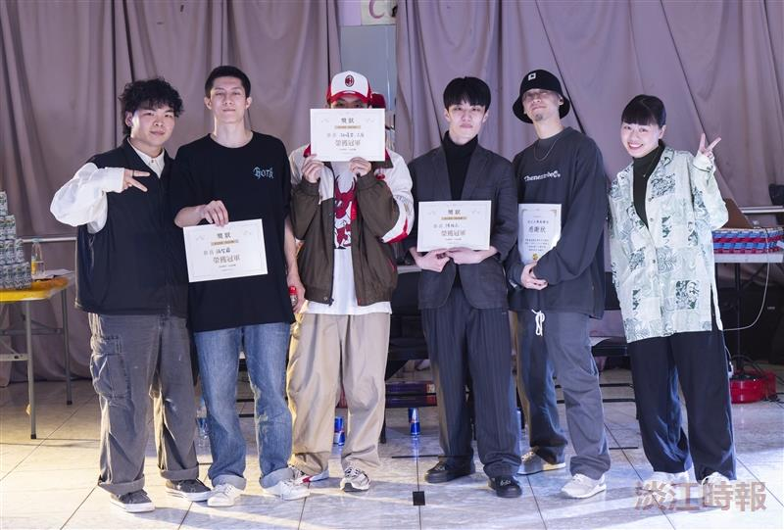
三位評審頒獎予冠軍隊伍後，一同開心合影。（攝影／曾晨維）

